ЛЕКЦІЯ 3

ЕЛАСТИЧНІСТЬ

І ПРИСТОСУВАННЯ РИНКУ

План:
1. Поняття еластичності, її види та показники.
2. Аналіз еластичності попиту. Випадки еластичності попиту та її чинники.
3. Еластичність пропонування. Часові періоди і пристосування ринку.
4. Практичне застосування теорії еластичності.

На попередній лекції ми з’ясували, що попит і пропонування мають властивість реагувати на зміну численних чинників. Споживачі чутливі не лише до зміни ціни того товару, який мають намір придбати, але й до динаміки цін сполучених товарів, змін доходу та інших чинників. Фірми реагують на зміни цінового і нецінових чинників, змінюючи обсяги і структуру виробництва. З точки зору економічного аналізу важливо визначити конкретну величину цієї чутливості.
Дослідження реакції споживачів на зміну ціни були започатковані французьким економістом-математиком А. Курно, який увів поняття „еластичності попиту“. Пізніше перевідкриття поняття еластичності здійснює А.Маршалл, який розширює сферу його застосування для кількісної характеристики чутливості не тільки попиту, але й пропонування.
Метою лекції є дослідження ступеня реакції покупців і продавців на зміну ціни та інших чинників (еластичності попиту і пропонування), а також процесу пристосування ринку до змін у попиті та пропонуванні в залежності від часового періоду – проблем, які мають прикладне значення для аналізу і прогнозування ринкової кон’юнктури.

1. Поняття еластичності, її види та показники

Спостерігаючи за поведінкою покупців і продавців на ринку, ми можемо помітити, що їх реакція на зміну певних умов буде різною. Для одних товарів навіть незначна зміна ціни або доходу може спричинити значні зміни в обсягах покупок і продаж, а для інших товарів навіть значне підвищення або зниження ціни чи доходу буде мало помітним (хліб і цукерки). Ступінь чутливості однієї змінної до зміни іншої змінної характеризує еластичність.
Еластичність – це міра чутливості функціонально пов’язаних величин або ступінь чутливості однієї змінної до зміни іншої змінної.
Ступінь чутливості функціонально пов’язаних величин можна вимірювати:
- в абсолютних показниках як похідну функції $y=f(x);$ $f^{'}x={\text{dy}}/{\text{dx}}=\underset{Δx→0}{\text{lim}}\frac{Δy}{Δx}$ або
- у відносних показниках як співвідношення процентних змін. Відносний показник має переваги, оскільки не залежить від одиниць вимірювання.
Тому в економічному аналізі найчастіше застосовується саме показник процентних змін, який дістав назву еластичності: $y=f(x)$, то $E_{x^{y}}=\%Δy\text{/\%}Δx$.
В залежності від досліджуваного явища та чинників, які викликають його зміни, розрізняють багато видів еластичності:
- цінова еластичність попиту і цінова еластичність пропонування відображають чутливість покупців і продавців до зміни цін товарів;
- еластичність попиту за доходом, перехресна еластичність попиту та пропонування визначають ступінь впливу нецінових чинників;
- чутливість обсягів виробництва визначається еластичністю виробничої функції за факторами виробництва, еластичністю інвестицій за ставкою проценту і т. ін.
Незважаючи на різноманіття видів еластичності, її обчислення для будь-якого виду здійснюється на основі єдиного базового (узагальненого) рівняння.
Враховуючи, що процентна зміна є не що інше, як відношення абсолютної зміни величини до її початкового значення, узагальнене рівняння еластичності матиме вигляд:
$E_{x^{y}}=\left(\frac{y_{2}−y_{1}}{y_{1}}⋅\text{100}\right):\left(\frac{x_{2}−x_{1}}{x_{1}}⋅\text{100}\right)=\frac{Δy}{y_{1}}:\frac{Δx}{x_{1}}$, або $E_{x^{y}}=\frac{Δy}{Δx}⋅\frac{x_{1}}{y_{1}}\text{.}$ (3.1)
Наприклад, ми розглядали обсяги попиту і пропонування як функції ціни. Якщо $Q_{D}=f(\underset{}{P})$, а $Q_{S}=f(\underset{+}{P})$, то формула цінової еластичності попиту набуває вигляду:
$E_{p^{D}}=\frac{Q^{D_{2}}−Q^{D_{1}}}{Q^{D_{1}}}:\frac{P_{2}−P_{1}}{P_{1}}$ або $E_{P^{D}}=\frac{{ΔQ}^{D}}{ΔP}⋅\frac{P_{1}}{Q^{D_{1}}}$. (3.2)
Аналогічно шляхом підстановки необхідних змінних обчислюються всі інші показники еластичності.
Показник $E_{x^{y}}$ є коефіцієнтом лінійної еластичності, який визначає еластичність у початковій точці зміни і може застосовуватись лише у випадку незначних змін або для лінійної функції. В інших випадках він – за однакових абсолютних змін – дає різні числові значення. Цей недолік пов’язаний з властивістю процентів: в залежності від того, досліджується явище на зростання чи зменшення, початкова величина змінних буде різною, тому і процентне співвідношення також дасть розбіжності.
Пояснимо цю особливість процентів на прикладі еластичності попиту за ціною. Припустимо, що ціна товару знизилася з 20 до 15 грн., а обсяг попиту відповідно збільшився з 200 до 300 одиниць за тиждень. У цьому випадку $P_{1}$= 20 грн., а $Q_{1}$ = 200 од.
Тоді $E_{P^{D}}=({ΔQ}/{ΔP})⋅({P_{1}}/{Q_{1}})=({\text{100}}/{−5})⋅({\text{20}}/{\text{200}})=−2\text{.}$
Інша ситуація: ціна підвищується з 15 до 20 грн., а обсяг попиту за тиждень скорочується з 300 до 200 одиниць. У цьому випадку $P_{1}$=15 грн., а $Q_{1}$= 300 од.
Тоді $E_{P^{D}}=({ΔQ}/{ΔP})⋅({P_{1}}/{Q_{1}})=(−{\text{100}}/5)⋅({\text{15}}/{\text{300}})=−1\text{.}$
Аналіз показує, що коли у випадку зниження ціни за початкову приймається вища ціна, то показник еластичності буде значно більшим, ніж у випадку підвищення ціни, коли за початкову приймається нижча ціна (хоча насправді реакція покупців однакова).
Запобігти виникненню розбіжностей дозволяє застосування показника дугової еластичності, який визначає процентну зміну в центральній точці інтервалу. Для розрахунку дугової еластичності беруть середні значення змінних ($\bar{x}=\frac{x_{1}+x_{2}}{2};$ $\bar{y}=\frac{y_{1}+y_{2}}{2}$):
$E_{x^{y}}=\frac{Δy}{Δx}⋅\frac{\bar{x}}{\bar{y}}$ .
Дугова еластичність попиту за ціною за змінними прикладу матиме вигляд:
$E_{P^{D}}=\frac{Q_{2}−Q_{1}}{(Q_{1}+Q_{2})/2}:\frac{P_{2}−P_{1}}{(P_{1}+P_{2})/2}=\frac{ΔQ}{ΔP}⋅\frac{\bar{P}}{\bar{Q}},$ (3.5)
Відтак незалежно від того, зростає чи знижується ціна, результат, виміряний цим показником, буде один і той же. Для нашого прикладу: $E_{P^{D}}=\frac{\text{100}}{−5}⋅\frac{(\text{15}+\text{20})/2}{(\text{200}+\text{300})/2}=\frac{7}{−5}=−1,4\text{.}$

2. Аналіз еластичності попиту. Випадки еластичності попиту та її чинники

Проаналізуємо детальніше основні види еластичності попиту: цінову, перехресну та еластичність попиту за доходом.
Еластичність попиту за ціною – це процентна зміна обсягу попиту, спричинена однопроцентною зміною ціни даного товару.
Показник цінової еластичності попиту (3.2) вимірює процентну зміну обсягу попиту за однопроцентної зміни ціни товару вздовж кривої попиту на нього. Особливістю цінової еластичності попиту є те, що вона виражається від’ємним числом, оскільки відображає різноспрямовані зміни: коли ціна підвищується, обсяг попиту зменшується, і навпаки. В аналізі часто знак „мінус“ ігнорують і порівнюють лише абсолютні значення показника (за модулем). Але у практичних розрахунках його потрібно зберігати і враховувати. Наприклад, відомо, що підвищення ціни на взуття на 20% викликало скорочення обсягу попиту на 5%. Тоді цінова еластичність попиту на взуття становитиме: $E_{P^{D}}=\%ΔQ\text{/\%}ΔP$= –0,05/0,2= – 0,25.
Для визначення еластичності попиту застосовують і лінійний, і дуговий показники, але крім того можна застосувати ще одну формулу – для лінійної функції попиту, яка виражена рівнянням $Q_{D}=a−b⋅P\text{.}$ У цьому рівнянні $b$ є кутовим коефіцієнтом, визначеним відносно абсциси, тобто $b={ΔQ}/{ΔP}$. Отже, підставивши у формулу (3.2) цей вираз константи $b$, отримаємо: $E_{P^{D}}=−b⋅\frac{P}{Q}\text{.}$ (3.6) Цю формулу застосовують для обчислення еластичності попиту, коли ринок перебуває у стані рівноваги (відповідно у формулу підставляють рівноважний обсяг $P^{}$і рівноважну ціну $Q^{}$).
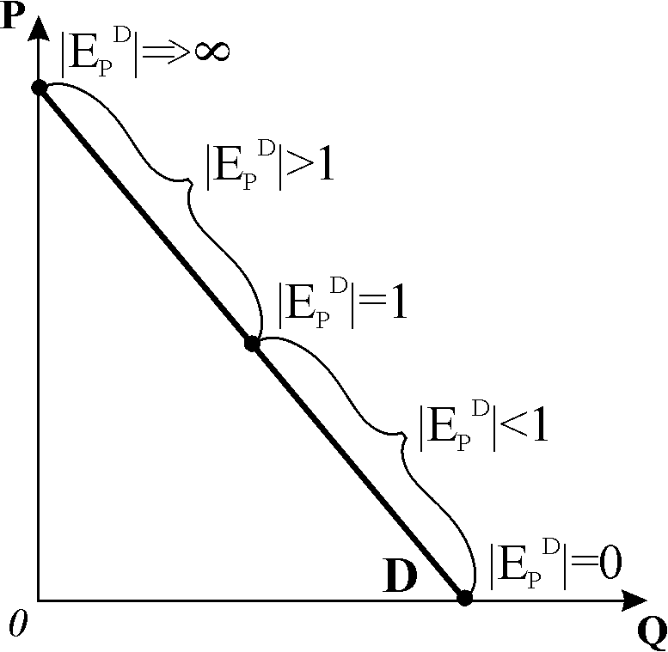
Еластичність лінійної функції попиту, заданої рівнянням $Q_{D}=a−b⋅P,$ не постійна. Дослідивши графік цієї функції, ми можемо виявити точки з різними значеннями коефіцієнта лінійної еластичності (рис. 3.1)
Рис. 3.1. Еластичність
лінійної функції попиту
Використаємо для аналізу рівняння (3.2). Перше відношення ${{ΔQ}_{D}}/{ΔP}$– кутовий коефіцієнт – величина постійна, його не приймаємо до уваги. Друге відношення $P/{Q_{D}}$ – величина змінна, вона і спричиняє зміну еластичності. Біля точки перетину лінії попиту з ординатою величина $Q$ дуже мала, а в точці перетину $Q=0$, отже, $P/{Q_{D}}→∞$ і $\left|E_{P^{D}}\right|→∞$. У точці перетину кривої попиту з віссю абсцис, навпаки, $P=0$, тому $P/{Q_{D}}=0$, отже, і $\left|E_{P^{D}}\right|=0\text{.}$ Очевидно, що близько середини існує точка, де показник $\left|E_{P^{D}}\right|=1\text{.}$ Вище цієї точки $\left|E_{P^{D}}\right|>1$, а нижче – $\left|E_{P^{D}}\right|<1$. Означені залежності справджуються для будь-якої лінійної функції попиту.
В цілому кожна лінійна крива попиту має два відрізки: верхній, в межах якого попит є еластичним, і нижній, в межах якого попит стає нееластичним, вони розмежовуються точкою одиничної еластичності. Для нелінійної функції попиту ця закономірність може виконуватись, а може й не виконуватись. До того ж існують нелінійні функції, які мають постійну еластичність.
Розрізняють наступні випадки цінової еластичності попиту:
- попит еластичний, якщо $\left|E_{P^{D}}\right|>1$, тобто однопроцентна зміна ціни призводить до більшої процентної зміни обсягу попиту;
- попит нееластичний, коли $\left|E_{P^{D}}\right|<1$, тобто однопроцентна зміна ціни спричиняє менш ніж однопроцентну зміну обсягу попиту;
- попит з одиничною еластичністю має місце, коли $\left|E_{P^{D}}\right|=1$, тобто однопроцентна зміна ціни веде до однопроцентної зміни обсягу попиту.
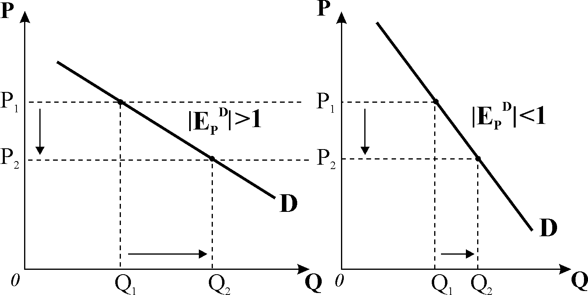
При тому, що будь-яка лінійна крива попиту має два відрізки, на графіку, якщо взята однакова за розмірністю шкала, еластичний попит буде відображатись більш похилою лінією, а нееластичний – більш стрімкою (рис. 3.2. а,б).
а) б)
Рис. 3.2. Випадки еластичного та нееластичного попиту
Існують також граничні випадки еластичності:
- абсолютно еластичний попит має місце, коли $\left|E_{P^{D}}\right|→∞$, і означає, що споживачі купують товар у необмеженій кількості, але лише за однією ціною. Найменше підвищення ціни зменшує попит до нуля, а будь-яке зниження ціни веде до безмежного його зростання. Крива попиту є горизонтальною прямою.
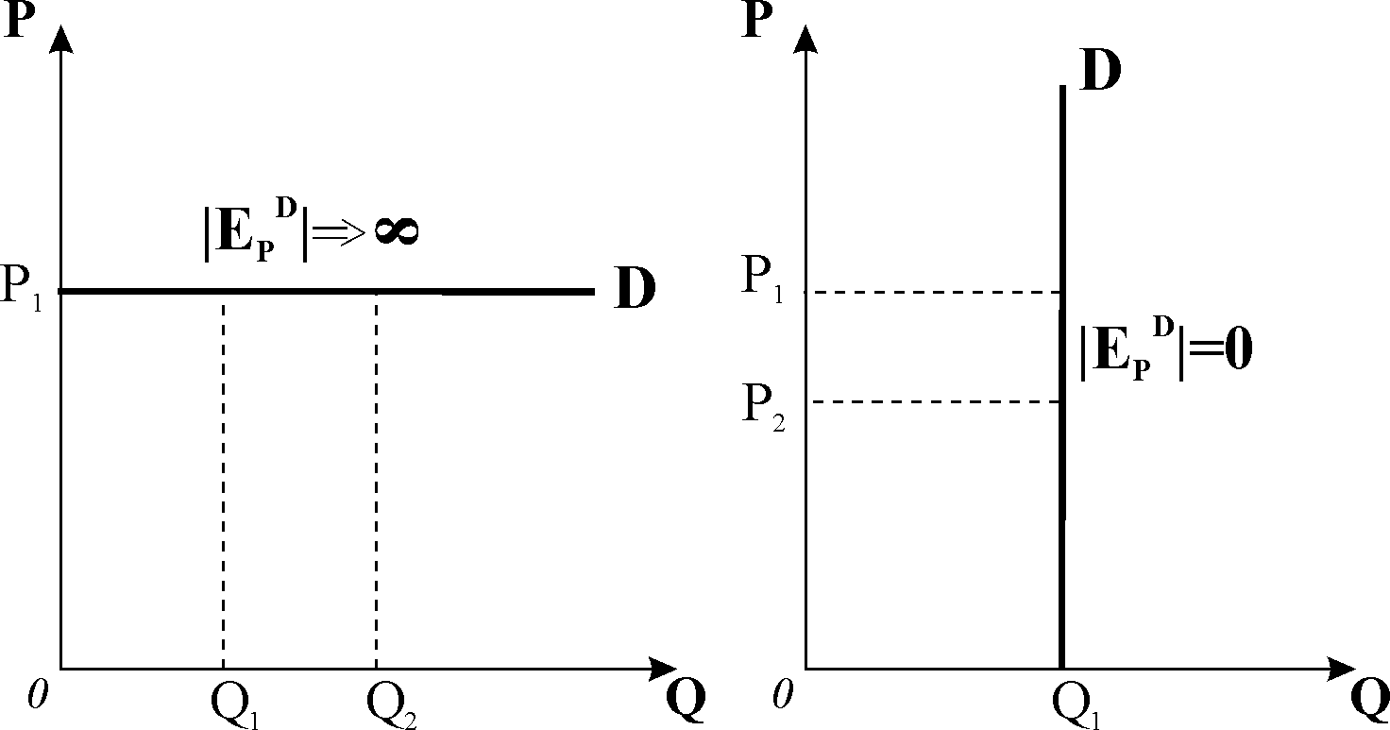
- абсолютно нееластичний попит має місце, коли $\left|E_{P^{D}}\right|=0$, і означає, що покупці зовсім нечутливі до зміни ціни, незалежно від її рівня попит пред’являється на одну й ту саму кількість товару. Крива попиту має вигляд вертикальної прямої. Покупці зовсім нечутливі до зміни ціни і купують одну й ту саму кількість товару незалежно від рівня ціни. До цього випадку наближається попит на життєво необхідні ліки (інсулін) та товари першої необхідності (хліб).
Рис. 3.3. Граничні випадки цінової еластичності попиту

а) б)
Емпіричні дослідження виявили ряд чинників, що впливають на цінову еластичність попиту:
- наявність товарів–замінників: чим більше близьких і досконалих замінників має товар, тим більш еластичним є попит на нього, і навпаки. Попит нееластичний для групи товарів як сукупності, але стає більш еластичним для конкретного виду товару. Товари вузького призначення мають багато замінників, тому попит на них більш еластичний. Наприклад, попит на хліб взагалі – нееластичний, але попит на чорний хліб „Дарницький“ – еластичний. Попит на транспортні послуги взагалі – нееластичний, а попит на таксі – еластичний. Прикладом товару, що не має досконалих замінників, може бути бензин, попит на нього нееластичний;
- питома вага товару у видатках споживача: чим більшу частку займає товар у видатках, тим більш еластичним є попит на нього, і навпаки; Так, якщо ціна на голки чи шпильки зросте навіть у декілька разів, попит на них суттєво не зміниться, оскільки на цю покупку витрачається незначна частка доходу споживача. Але підвищення цін на холодильники чи телевізори змусить багатьох споживачів відмовитись від покупки;
- фактор часу у споживанні: у короткостроковому періоді попит менш еластичний, ніж у довгостроковому, оскільки для зміни смаків, уподобань і структури споживання потрібен час;
- важливість товару для споживача: попит на товари першої необхідності є нееластичним, зміна ціни мало вплине на обсяги покупок цих благ. Попит на предмети розкоші є еластичним за ціною.
За неціновими чинниками попиту розрізняють перехресну еластичність попиту та еластичність попиту за доходом.
Ми знаємо, що попит на товар може залежати від зміни цін інших товарів. Чутливість попиту до зміни цін інших товарів вимірює перехресна еластичність попиту.
Перехресна еластичність попиту – це процентна зміна обсягу попиту на один товар при зміні на 1% ціни іншого товару. Вона показує, на скільки процентів зміститься крива попиту. Коефіцієнт перехресної еластичності попиту за ціною обчислюється подібно до попередніх: $E^{D_{\text{XY}}}={\%ΔQ}_{X}\text{/\%}{ΔP}_{Y}$ , де $X$і $Y$– два товари,
$E^{D_{\text{XY}}}=\frac{{{ΔQ}_{X}}/{Q_{X}}}{{{ΔP}_{Y}}/{P_{Y}}}=\frac{{ΔQ}_{X}}{{ΔP}_{Y}}⋅\frac{P_{Y1}}{Q_{X1}}$ або $E^{D_{\text{XY}}}=\frac{Q_{X_{2}}−Q_{X_{1}}}{(Q_{X_{1}}+Q_{X_{2}})/2}:\frac{P_{Y_{2}}−P_{Y_{1}}}{(P_{Y_{1}}+P_{Y_{2}})/2}=\frac{{ΔQ}_{X}}{{ΔP}_{Y}}⋅\frac{{\bar{P}}_{Y}}{{\bar{Q}}_{X}}$.
Величина перехресної еластичності попиту може бути додатною, від’ємною або нульовою. Якщо товари взаємозамінювані, то перехресна еластичність попиту на ці товари додатна, тому що при підвищенні ціни одного товару обсяг його продажу зменшується, а попит на товар-замінник зростає. Наприклад, перехресна еластичність попиту на вершкове масло і маргарин буде мати такий вигляд:
$E^{D_{{}_{\text{XY}}({\text{масло}}/{\text{маргарин}})}}=\frac{{\%ΔQ}_{\text{маргарину}}0}{{\%ΔP}_{\text{масла}}0}⇒E^{D_{\text{XY}}}0\text{.}$
Якщо товари є взаємодоповнювачами, то перехресна еластичність попиту від’ємна, оскільки підвищення ціни одного товару призводить як до зменшення обсягу попиту на цей товар, так і до скорочення попиту на товар-доповнювач. У результаті:
$E^{D_{\text{XY}}}=\frac{{\%ΔQ}_{X}<0}{{\%ΔP}_{Y}>0}⇒E^{D_{\text{XY}}}<0\text{.}$
У випадку, коли два товари не пов’язані між собою, є незалежними у споживанні, перехресна еластичність попиту рівна нулю $(E^{D_{\text{XY}}}=0)$.
Еластичність попиту за доходом – це процентна зміна обсягу попиту, викликана однопроцентною зміною доходу. Ми знаємо, що коли доход споживачів змінюється, то крива попиту зміщується. Еластичність попиту за доходом показує граничну величину зміщення кривої попиту в процентах.
Обчислюється коефіцієнт еластичності попиту за доходом тим же методом, що й коефіцієнти інших видів еластичності: $E_{I^{D}}=\%ΔQ\text{/\%}ΔI,$ де $I$– доход споживача;
$E_{I^{D}}=\frac{{ΔQ}/Q}{{ΔI}/I}=\frac{ΔQ}{ΔI}⋅\frac{I_{1}}{Q_{1}}$ або $E_{I^{D}}=\frac{Q_{2}−Q_{1}}{(Q_{1}+Q_{2})/2}:\frac{I_{2}−I_{1}}{(I_{1}+I_{2})/2}=\frac{ΔQ}{ΔI}⋅\frac{\bar{I}}{\bar{Q}}$.
При розгляді нецінових чинників попиту ми визначили, що попит на нормальні товари зростає зі зростанням доходу, на нижчі товари – скорочується. Отже, еластичність попиту за доходом для нормальних благ є додатною $(E_{I^{D}}>0)$, для нижчих – від’ємною $(E_{I^{D}}<0)$, для нейтральних – нульовою $(E_{I^{D}}=0)\text{.}$ Предмети розкоші мають еластичність попиту за доходом більшу за одиницю $(E_{I^{D}}>1)$, предмети першої необхідності – меншу за одиницю $0<E_{I^{D}}<1\text{.}$
За цим показником можна визначити рівень життя певних верств населення. Бідні витрачають більшу частку свого бюджету на предмети першої необхідності, ніж багаті. Коли доходи зростають на 1%, то обсяг попиту на предмети першої необхідності зростає менш як на 1%, а на предмети розкоші – більш як на 1%. Це показує коефіцієнт еластичності. Наприклад, еластичність попиту за доходом для їжі – 0,77; одягу – 0,82; транспортних засобів – 1,1.

3. Еластичність пропонування. Часові періоди і пристосування ринку

Концепція цінової еластичності застосовується також до змін пропонування. Вона характеризує чутливість продавців (виробників) до зміни ціни на продукцію.
Цінова еластичність пропонування – це процентна зміна обсягу пропонування, обумовлена однопроцентною зміною ціни товару:
$E_{P^{S}}=\frac{{ΔQ}_{S}}{ΔP}⋅\frac{P_{1}}{Q_{S_{1}}}$ або $E_{P^{S}}=\frac{Q_{2}−Q_{1}}{(Q_{1}+Q_{2})/2}:\frac{P_{2}−P_{1}}{(P_{1}+P_{2})/2}=\frac{{ΔQ}_{S}}{ΔP}⋅\frac{\bar{P}}{{\bar{Q}}_{S}}$.
Оскільки крива пропонування має позитивний нахил, то значення коефіцієнта еластичності пропонування завжди є додатним, $E_{P^{S}}>0$: зміни цін і обсягів пропонування відбуваються в одному напрямку, – зі зростанням ціни пропонування зростає, і навпаки.
Як і для попиту, для пропонування можна вивести формулу лінійного показника еластичності з рівняння $Q_{S}=−c+d⋅P$. Оскільки $d$ є кутовим коефіцієнтом для рівняння, розв’язаного відносно абсциси, то $d={ΔQ}/{ΔP}$. Підставивши цей вираз коефіцієнта $d$ у формулу (3.3), одержимо: $E_{P^{S}}=d⋅\frac{P}{Q}\text{.}$ (3.9)
Так само як і для попиту, розрізняють декілька випадків еластичності пропонування: еластичне $(E_{P^{S}}>1)$, нееластичне $(E_{P^{S}}<1)$, пропонування з одиничною еластичністю $(E_{P^{S}}=1)$ та два граничних випадки – абсолютно еластичне ($E^{S_{P}}→∞$) і абсолютно нееластичне пропонування ($E_{P^{S}}=0\text{.}$).
Специфіка: Кожна точка лінійної кривої пропонування, яка виходить з початку координат, має одиничну еластичність. Криві пропонування, що починаються від перетину з вертикальною віссю, мають $E_{P^{S}}>1$, отже, відповідають еластичному пропонуванню. Криві пропонування, які починаються від горизонтальної осі, мають значення $E_{P^{S}}<1$ і відповідають нееластичному пропонуванню.
Абсолютно еластичне пропонування має місце, коли пропонування зовсім відсутнє доти, доки ціна не досягне певного рівня, за якого продавці готові продати будь-яку кількість продукції. У цьому випадку крива пропонування є горизонтальною прямою, а $E^{S_{P}}→∞$.
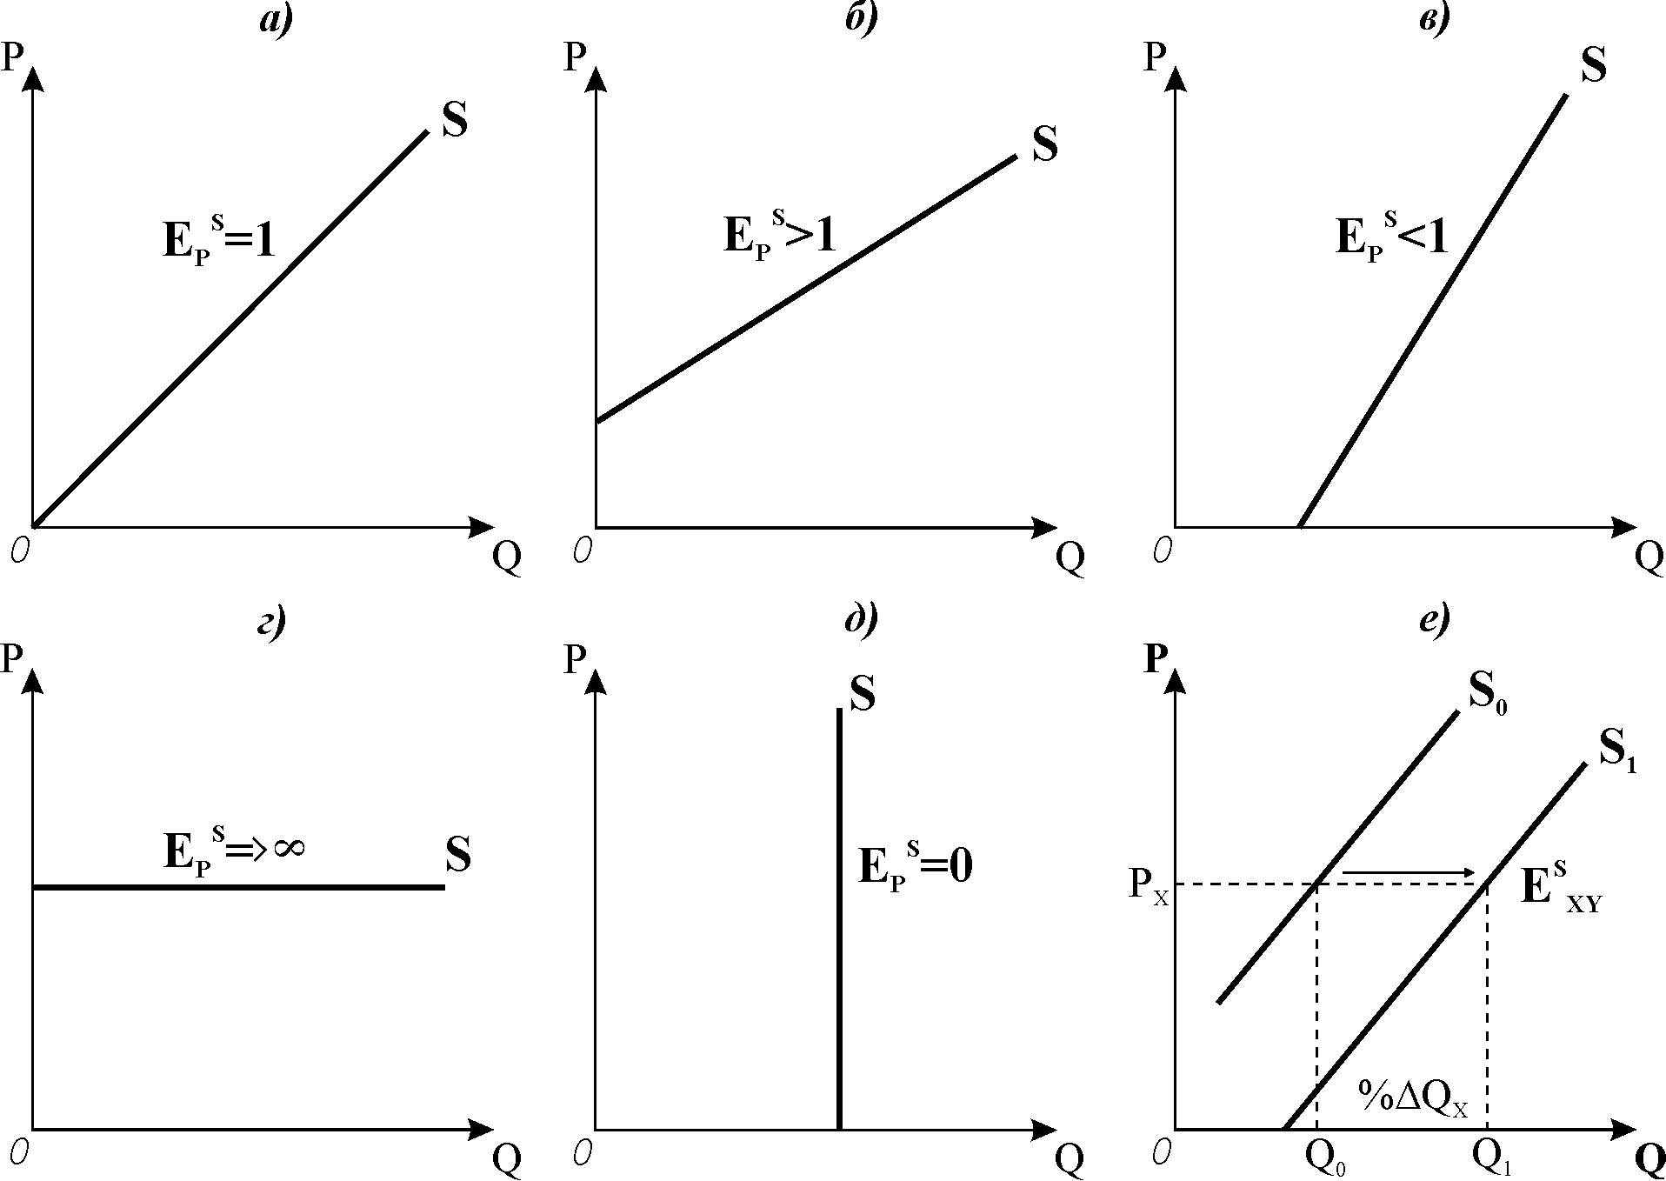
Абсолютно нееластичне пропонування означає, що обсяг пропонування не реагує на зміни ціни. Крива пропонування є вертикальною прямою, $E_{P^{S}}=0\text{.}$
Рис. 3.4. Випадки цінової (а-д) та перехресної (е) еластичності пропонування
Продавці також можуть переключатись з виробництва одного товару на виробництво іншого, якщо це вигідно, тому і для пропонування застосовується показник перехресної еластичності, значення якого є від’ємним. Перехресна еластичність показує, на скільки процентів зміститься крива пропонування одного товару при зміні ціни іншого (рис. 3.4.е).
Розглядаючи чинники еластичності попиту, ми відзначали вплив часу. Для пропонування цей чинник має надзвичайне значення. В цілому часові періоди є найважливішою характеристикою в мікроекономіці, вони враховуються при аналізі всіх змін у ринкових процесах і в сфері виробництва. Розглянемо вплив часового чинника детальніше.

Розрізняють три часових періоди: найкоротший (миттєвий), короткостроковий та довгостроковий. Особливості реакції покупців та продавців у цих періодах на зміну ціни ілюструє рис. 3.5.
Найкоротший (миттєвий) період – m – це період часу, протягом якого в обсягах попиту чи пропонування не відбувається жодних змін – ні продавці, ані покупці не встигають відреагувати на підвищення або зниження цін. Тому в найкоротшому періоді попит і пропонування абсолютно нееластичні, їх криві – $D_{m}$ і $S_{m}$ – мають вигляд вертикальних ліній.
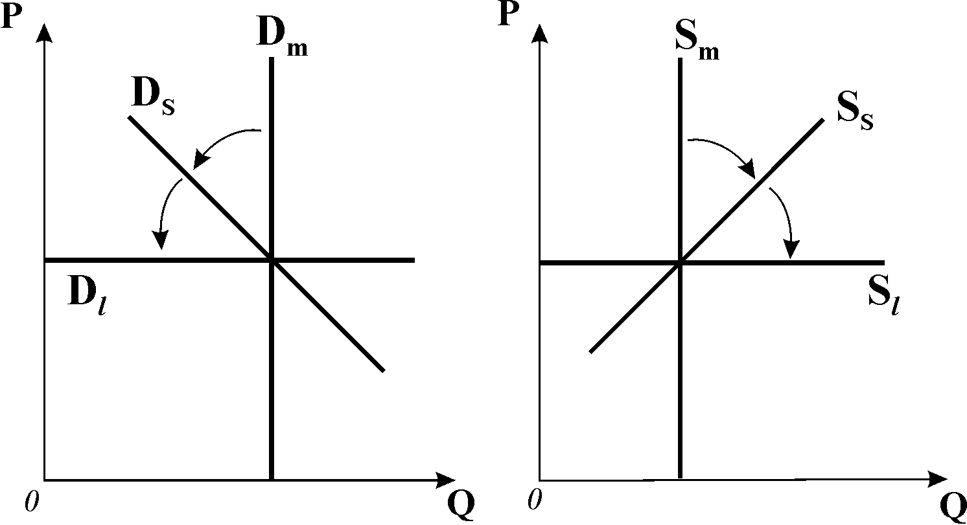
Така ситуація може виникнути на ринку овочів, коли, наприклад, частина урожаю загине від заморозків. В умовах недостатнього виробництва ціна різко зросте. Але продавці – фермери не зможуть відразу скористатись високою ціною і збільшити кількість продукції, – це можливо зробити лише у наступному році. Так само покупці – домогосподарки змушені і за високою ціною купувати звичні для них обсяги продукції, щоб зробити заготовки овочів на зиму в потрібних розмірах. На весь сезон обсяг попиту і пропонування сільськогосподарської продукції, якщо абстрагуватись від зовнішньої торгівлі, залишається абсолютно нееластичним. „Миттєвий“ період у реальному житті в абсолютному часовому виразі може тривати досить довго, допоки економічна ситуація на ринку залишається без змін.
Рис. 3.5. Зміна еластичності попиту і пропонування у часі

Короткостроковий період – s – це період часу, протягом якого відбувається часткове пристосування (адаптація) продавців і покупців до зміни ціни. З підвищенням ціни кількість продукції, доставленої на ринок, збільшується, тому що виробники можуть розширити її випуск за рахунок більш інтенсивного використання наявних виробничих потужностей. Якщо продовжити наш приклад, то на наступний рік фермери можуть на тих же площах, відведених для вирощування овочів, отримати більший урожай завдяки кращому обробітку землі або збільшенню кількості добрив. У промисловому виробництві можна використовувати устаткування в дві або і три зміни, найнявши відповідно більшу кількість робітників. Так пропонування відреагує на високі ціни.
Покупці, навпаки, переконавшись, що ціни на дану продукцію мають стійку тенденцію до зростання, можуть знайти замінники товарам, котрі подорожчали, або взагалі обмежити їх споживання. Криві попиту і пропонування набувають від’ємного $(D_{s})$ або додатного $(S_{s})$ нахилу (рис. 3.5).
Довгостроковий період – l – це період, достатній для повної адаптації і покупців, і продавців до зміни ціни. Це той період, протягом якого виробники можуть збільшити обсяги виробництва за рахунок розширення виробничих потужностей, зміни масштабів виробництва. Наприклад, фермери можуть купити або орендувати додаткові земельні площі для вирощування овочів, промисловці – побудувати нові цехи, а галузь розширюється за рахунок нових підприємств. Споживачі можуть змінити свої смаки і уподобання. Тому в довгостроковому періоді і попит, і пропонування стають високо еластичними, можуть навіть наближатись до абсолютно еластичних. Криві $D_{l}$ і $S_{l}$ (рис. 3.5) стають дуже похилими або навіть горизонтальними лініями. Під впливом таких змін у попиті та пропонуванні ціна може почати рух у зворотному напрямку і навіть повернутись до попереднього рівня.
Таким чином, еластичність попиту та пропонування за ціною у довгостроковому періоді є значно вищою, ніж у короткостроковому.
Тепер проаналізуємо процес пристосування ринку до змін у попиті та пропонуванні в різні часові періоди на графічних моделях.
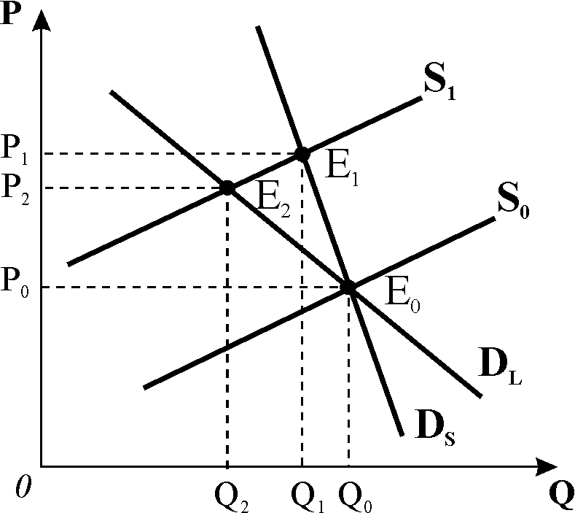
Модель пристосування ринку до змін у пропонуванні (М1, Е).
Рис. 3.6. Модель пристосування ринку
до змін у пропонуванні
Початкова рівновага (рис. 3.6)встановлюється в точці $E_{0}$, рівноважна ціна $P_{0}$. Короткострокова крива попиту $D_{S}$ є стрімкою, покупці не встигають адаптуватися до змін у ціні та пропонуванні. Зі зменшенням пропонування крива $S_{0}$ зміщується у положення $S_{1}$. У короткостроковому періоді точка рівноваги поступово переміщується вздовж короткострокової кривої попиту$D_{S}$ до $E_{1}$. Оскільки крива $D_{S}$ є досить стрімкою, попит нееластичний, ціна різко зростає з $P_{0}$ до $P_{1}$, а обсяг попиту скорочується незначно, з $Q_{0}$ до $Q_{1}$.
З перебігом часу покупці змінюють свої смаки, знаходять замінники даному товару. Довгострокова крива попиту $D_{L}$стає більш похилою. Рівновага зміщується у точку $E_{2}$ вздовж кривої пропонування$S_{1}$. При цьому ціна знижується з $P_{1}$ до $P_{2}$, а обсяг попиту значно скорочується – до $Q_{2}$.
Отже, у короткостроковому періоді ціна різко зростає, що штовхає споживачів до заміщення дорогого товару дешевшим. Згодом, коли споживачі поступово зменшують попит, ціна знижується. Величина попиту змінюється в одному напрямку, але досить повільно. У довгостроковому періоді попит стає більш еластичним, а крива попиту – більш похилою.
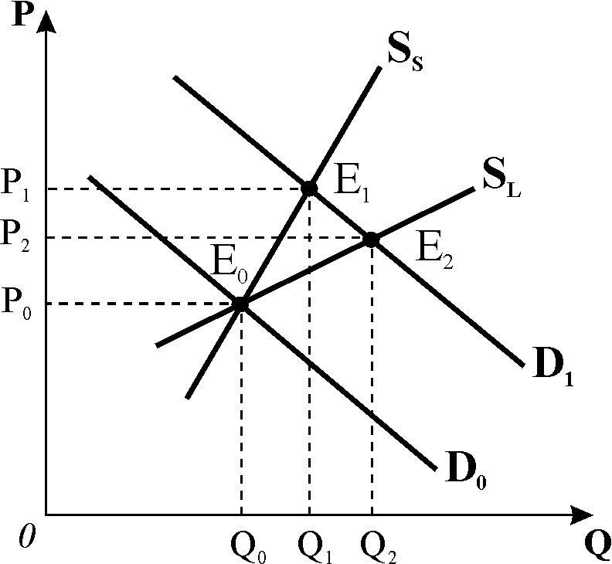
Модель пристосування ринку до змін у попиті (М1, Е).
Рис. 3.7. Модель пристосування ринку
до змін у попиті

Початкова рівновага (рис. 3.7). встановлюється у точці $E_{0}$ на перетині кривих попиту$D_{0}$ і пропонування$S_{S}$, значна крутизна якої демонструє його нееластичність у короткостроковому періоді. Припустимо, що доходи споживачів зросли, тому крива попиту зміщується праворуч у положення $D_{1}$.
Точка рівноваги переміщується вздовж короткострокової кривої пропонування $S_{S}$ до $E_{1},$ ціна стрімко зростає до $P_{1},$ а обсяг пропонування збільшується незначно – до $Q_{1},$ оскільки виробники можуть збільшити виробництво лише за рахунок його інтенсифікації.
Поступово виробники нарощують потужності, і крива пропонування у довгостроковому періоді стає більш похилою, займає положення $S_{L}\text{.}$ Точка рівноваги переміщується до $E_{2}$ вздовж нової кривої попиту $D_{1},$ рівноважна ціна знижується до $P_{2}$, а рівноважний обсяг продукції зростає до $Q_{2}\text{.}$ Отже, як і в попередньому випадку, в короткостроковому періоді в першу чергу відстежується реакція ціни, значне підвищення якої сигналізує виробникам, що нарощувати виробництво вигідно.
Таким чином, аналіз пристосування ринку до змін у попиті та пропонуванні показує, що у короткостроковому періоді на ці зміни більше реагує ціна, у довгостроковому періоді – обсяги продукції, тобто ціни подають сигнал, що вигідно перерозподілити ресурси на користь того чи іншого товару.

4. Практичне застосування теорії еластичності

Концепція еластичності має численні сфери практичного застосування:
- визначення цінової стратегії продавців. Продавцям, результати діяльності яких пов’язані з обсягом купівлі-продажу продукції, важливо прийняти рішення: яку ціну призначити, щоб отримати найбільший виторг, чи варто її знижувати або підвищувати. Наприклад, власник кінотеатру чи стадіону зацікавлений у встановленні оптимальної ціни на квитки, яка дозволить продати максимальну їх кількість і заповнити глядацькі місця. Сукупний виторг продавців одночасно є видатками покупців, тому зв’язок між показником еластичності і зміною видатків представляє інтерес для обох сторін.
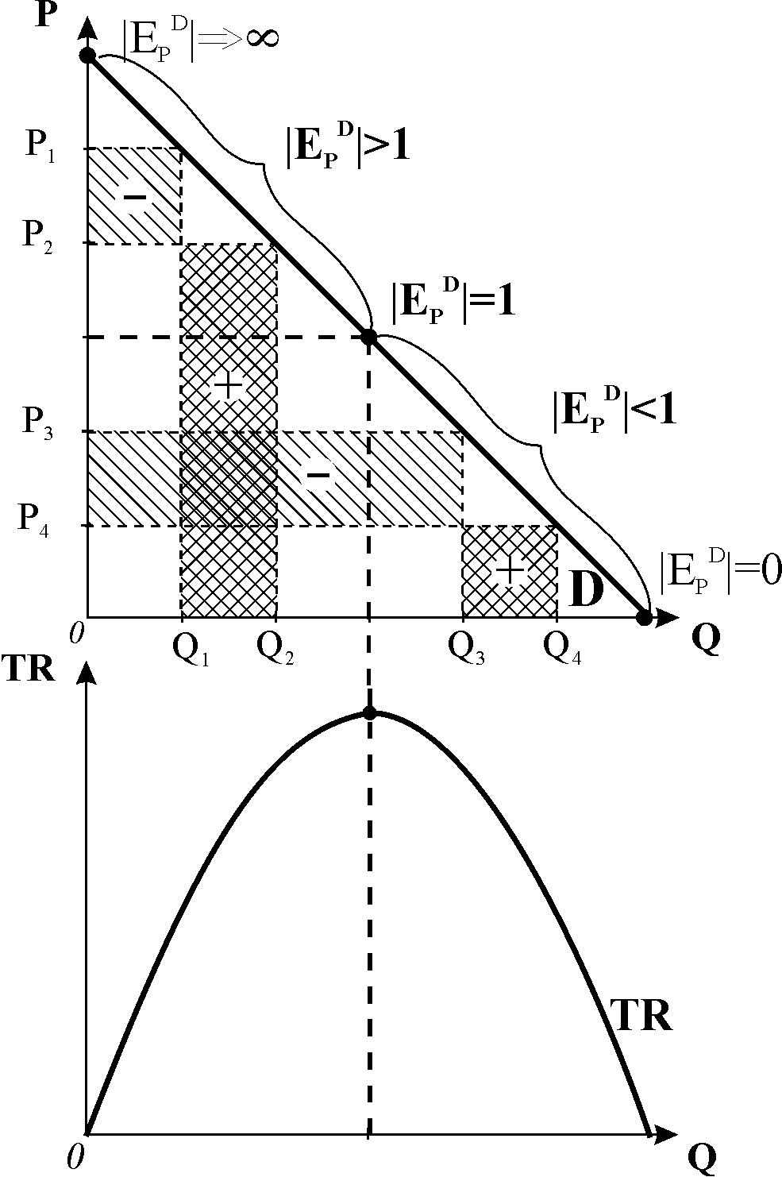
Модель взаємозв’язку цінової еластичності попиту і сукупного виторгу продавців (М1, Е).
Рис. 3.8. Модель взаємозв’язку цінової еластичності
попиту і сукупного виторгу продавців

Якщо попит на товар еластичний$(\left|E_{P^{D}}\right|>1)$, то незначне зниження ціни набагато збільшує видатки покупців (виторг продавців). Сукупний виторг обчислюємо як $\text{TR}=P⋅Q$. Графік показує, що втрати виторгу від зниження ціни з $P_{1}$ до $P_{2}$(прямокутник зі знаком „мінус“) значно менші, ніж приріст виторгу від збільшення обсягу покупок з $Q_{1}$ до $Q_{2}$(прямокутник зі знаком „плюс“). І навпаки, підвищення ціни на еластичному відрізку кривої попиту призведе до зменшення виторгу.
Отже, якщо попит еластичний, ціна і виторг змінюються у протилежних напрямках.
У нижній частині кривої попиту, де попит нееластичний $(\left|E_{P^{D}}\right|<1),$ зниження ціни з $P_{3}$ до $P_{4}$ зменшує також і виторг, тому що втрати виторгу від зниження ціни (прямокутник зі знаком „мінус“) значно перевищують приріст виторгу від збільшення обсягу (прямокутник зі знаком „плюс“). Таким чином, якщо попит нееластичний, виторг і ціна змінюються в одному напрямку.
У випадку одиничної еластичності в точці кривої попиту, де $\left|E_{P^{D}}\right|=1$, видатки покупців і виторг продавців досягають максимальної величини.
- аналіз і прогнозування наслідків зміни ринкових умов – наприклад, якщо через посуху очікується скорочення пропонування будь-якого сільськогосподарського продукту на світовому ринку, то для визначення впливу цієї події на світову ціну товару можна зобразити криві фактичного попиту і пропонування, а потім розрахувати їх зміщення і визначити зміну рівноважної ціни.
- визначення наслідків державного втручання у ціноутворення –
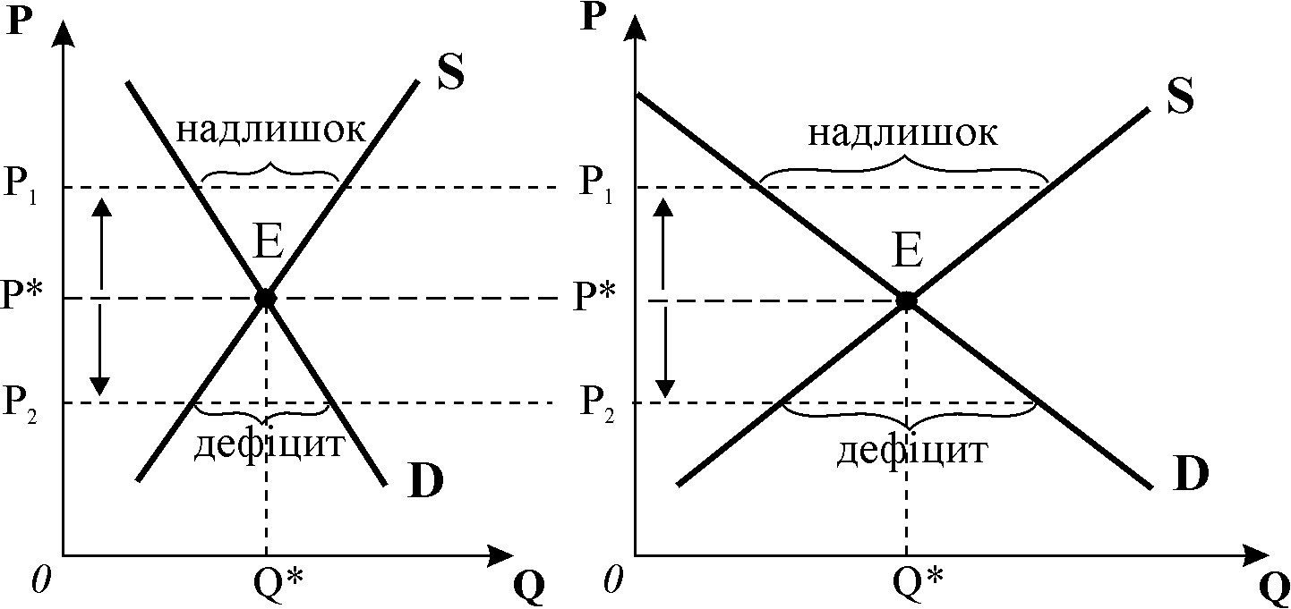
у разі відхилення цін від рівноважних внаслідок державного регулювання величини дефіцитів та надлишків, що виникають в результаті цього, прямо залежать від еластичності попиту та пропонування (рис. 3.10). Чим менш еластичними є попит і пропонування, тим меншими будуть величини дефіциту і надлишку (рис. 3.10.а). І навпаки, чим більш еластичними є попит і пропонування, тим більшими виявляються розміри дефіциту і надлишку (рис. 3.10.б).
Рис. 3.10. Еластичність попиту і пропонування
та величини дефіцитів і надлишків
а) б)
- прогнозування наслідків політики оподаткування.
Зазвичай вважають, що податки сплачують ті, на кого вони покладені законодавчо. Поширеною також є думка, що сплата податку, зокрема встановлюваного на споживчі товари, цілком перекладається на кишеню покупця. Але це не так. І урядова політика оподаткування повинна враховувати, хто саме – продавці чи покупці – будуть основними платниками податку.
Юридичне визначення платника податків – продавця або покупця – абсолютно не впливає на економічний розподіл податків. Податкове навантаження несуть обидва суб’єкти ринку. Розподіл податкового тягаря між покупцями і продавцями визначається відносною еластичністю попиту і пропонування.
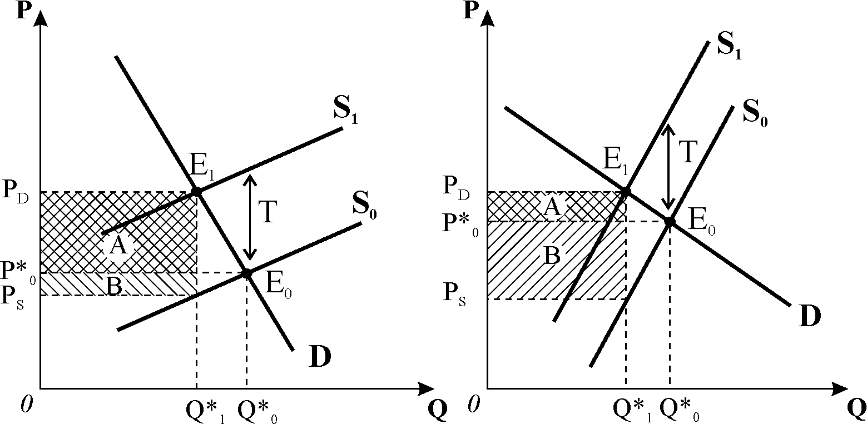
Модель зв’язку розподілу податкового тягаря з еластичністю попиту та пропонування (М1, Е).
Рис. 3.11. Розподіл податкового тягаря між покупцями і продавцями в залежності від еластичності попиту та пропонування

а) б)
Рис. 3.11 ілюструє можливі варіанти розподілу податкового тягаря для випадку, коли податком обкладаються продавці товару. На обох графіках величина податку однакова. Але у першому випадку (рис. 3.11.а) попит є відносно нееластичним, а пропонування – більш еластичним, у другому – навпаки: попит є еластичним, а пропонування відносно нееластичне (рис. 3.11.б).
Якщо попит на товар відносно нееластичний порівняно з пропонуванням, більшу частину податкового тягаря будуть нести покупці (площа $A$ на рис. 3.11.а), меншу частину будуть сплачувати продавці (площа $B$). При цьому зниження ціни пропонування $P_{S}$ від рівня початкової рівноважної $P_{0}$ є меншим, ніж підвищення ціни попиту $P_{D}$. Такий розподіл податкового тягаря характерний для акцизного податку на бензин, алкоголь.
І навпаки, якщо попит на товар є еластичнішим за його пропонування, з встановленням податку більшу частину податкового тягаря будуть нести продавці (площа $B$ на рис. 3. 11.б), а меншу частину – споживачі (площа $А$). При цьому зниження ціни пропонування $P_{S}$ від рівня початкової рівноважної $P_{0}$ є більшим, ніж підвищення ціни попиту $P_{D}$.
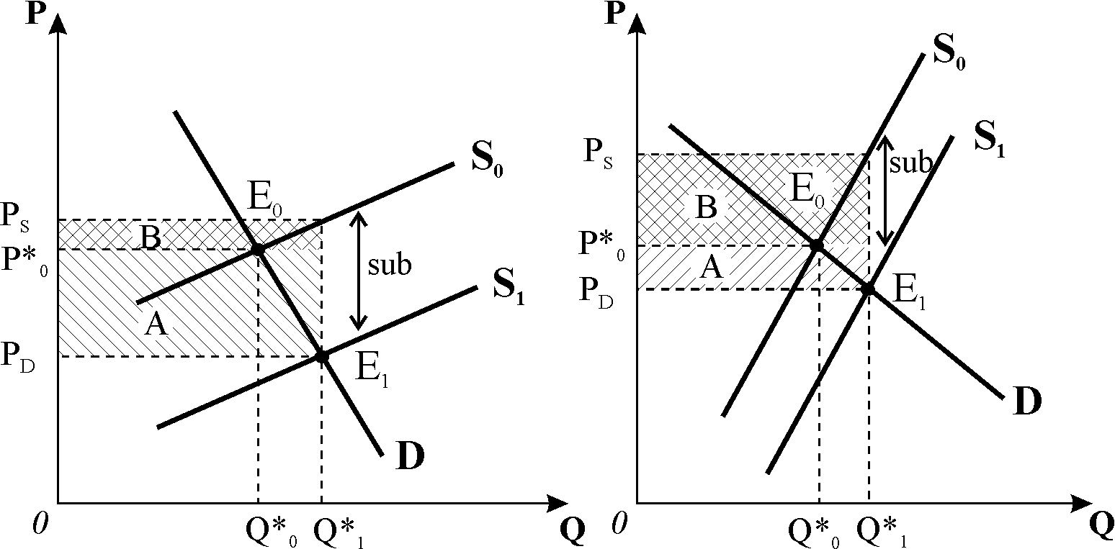
Частки податкового навантаження, що припадають на продавців і покупців, можуть бути визначені аналітично. Податковий тягар покупців $(T_{D})$: $T_{D}=(P_{D}−P^{{}_{0}})⋅Q^{{}_{1}}$. Податковий тягар продавців $(T_{S})$:$T_{S}=(P^{{}_{0}}−P_{S})⋅Q^{{}_{1}}$.
а) б)
Рис. 3.12. Розподіл вигод від субсидій між споживачами та виробниками в залежності від еластичності попиту та пропонування
У випадку надання субсидії більшу частину вигоди отримують споживачі, якщо попит на товар відносно нееластичний порівняно з пропонуванням, меншу частину вигоди отримують виробники. І навпаки, якщо попит на товар еластичніший за його пропонування, то більшу частину вигоди одержать виробники, а меншу частину – споживачі.
Графічно площі, які відповідають часткам вигоди від субсидії споживачів і виробників, міняються місцями порівняно з відповідними частками податкового тягаря, оскільки у випадку оподаткування $P_{D}>P_{S}$ , а у випадку надання субсидії, навпаки, $P_{S}>P_{D}$.
Частки вигоди від надання субсидії, що припадають на споживачів і виробників, можуть бути визначені аналітично.
Вигода споживачів $(B_{D})$: $B_{D}=(P^{{}_{0}}−P_{D})⋅Q^{{}_{1}}$.
Вигода виробників $(B_{S})$: $B_{S}=(P_{S}−P^{{}_{0}})⋅Q^{{}_{1}}$.
Отже, розподіл вигод від субсидій між споживачами та виробниками, так само як і розподіл податкового тягаря, визначаються відносною еластичністю попиту і пропонування.

ВИСНОВКИ
- Еластичність показує чутливість попиту та пропонування до змін ціни даного товару, цін інших товарів, доходів та інших чинників.
- Коефіцієнт еластичності визначається як відношення процентної зміни обсягу попиту на товар до процентної зміни ціни даного товару, доходу споживача, цін інших товарів.
- Показник лінійної еластичності визначає процентну зміну обсягу попиту в точці.
- Показник дугової еластичності застосовується для вимірювання еластичності попиту в центральній точці інтервалу на певному відрізку кривої попиту.
- Для попиту розрізняють еластичність за ціною та еластичність за неціновими чинниками – перехресну еластичність та еластичність за доходом.
- В залежності від значень коефіцієнтів цінової еластичності розрізняють еластичні та нееластичні попит і пропонування та попит і пропонування з одиничною еластичністю. Існують два граничні випадки – абсолютно еластичного та абсолютно нееластичного попиту і пропонування.
- Перехресна еластичність попиту і пропонування характеризує чутливість споживачів і виробників одного товару до зміни ціни іншого товару. Еластичність попиту за доходом вимірює чутливість обсягу попиту до змін у доходах споживачів.
- Еластичність попиту і пропонування визначається багатьма чинниками, серед яких визначальним є чинник часу. Еластичність попиту, як і еластичність пропонування, є вищою у довгостроковому періоді порівняно з короткостроковим. Це означає, що зміни попиту і пропонування у короткостроковому періоді призводять до значних змін у ціні і незначних змін в обсязі продукції. У довгостроковому періоді коливання попиту і пропонування спричиняють менші зміни у ціні і більші – у кількості продукції.
- Теорія еластичності попиту і пропонування має важливе практичне значення для аналізу і прогнозування цінової стратегії продавців, динаміки ринку, наслідків державної політики регулювання цін та оподаткування.

Теоретична підготовка студента до практичного заняття передбачає опрацювання матеріалу розділу 3 [1, с. 46-65],
Самоконтроль підготовки до практичного заняття та поточного контролю знань здійснюється за контрольними завданнями (тести, задачі, графоаналітичні вправи) розділу 3 [2, с. 50-62].

